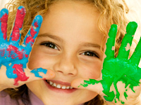
Я раскрашу целый свет
В самый свой любимый цвет

Тренинг по арт-терапии:
Рисуем сами! Рисуем вместе с ребенком! Рисуем всей семьей!

